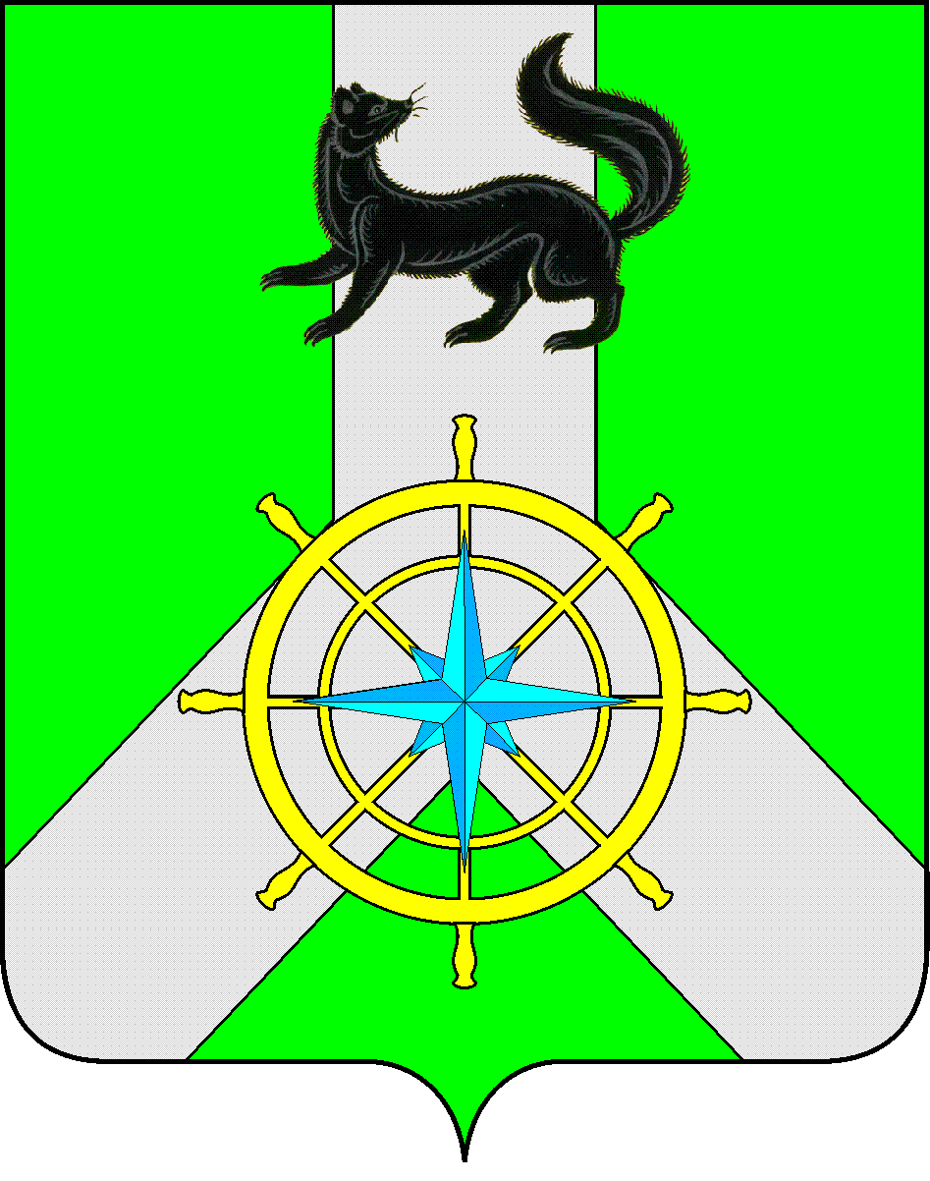
Р О С С И Й С К А Я Ф Е Д Е Р А Ц И Я

И Р К У Т С К А Я О Б Л А С Т Ь
К И Р Е Н С К И Й М У Н И Ц И П А Л Ь Н Ы Й Р А Й О Н

А Д М И Н И С Т Р А Ц И Я

П О С Т А Н О В Л Е Н И Е

20 декабря 2023 г. |  | № 736
 | г. Киренск

Об утверждении положения

В целях исключения причин и условий, способствующих совершению правонарушений, в соответствии с Федеральным законом от 23.06.2016г. №182-ФЗ «Об основах профилактики правонарушений в Российской Федерации», постановлением Правительства РФ от 08.07.1997 г. №828 «Об утверждении Положения о паспорте гражданина Российской Федерации, образца бланка и описания паспорта гражданина Российской Федерации» (ред. от 15.07.2021г.), руководствуясь статьями 39,55 Устава муниципального образования Киренский район, администрация Киренского муниципального района

П О С Т А Н О В Л Я Е Т:

1. Утвердить Положение о предоставлении мер поддержки в виде оплаты госпошлины за восстановление паспорта гражданина РФ лицам, отбывшим уголовное наказание в виде лишения свободы, попавшим в тяжелую жизненную ситуацию.
2. Настоящее постановление подлежит размещению на официальном сайте администрации Киренского муниципального района https://Kirenskraion.mo38.ru.
3. Контроль за исполнением настоящего постановления возложить на заместителя мэра-председателя комитета по имуществу и ЖКХ администрации Киренского муниципального района Кравченко И.А.

Мэр района К.В.Свистелин

